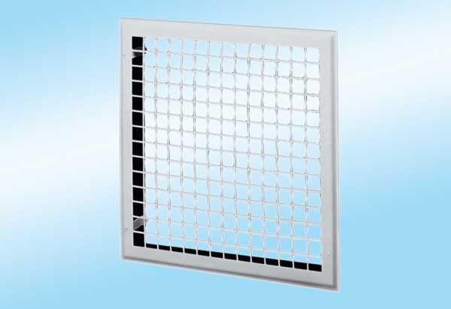Kratka wewnętrzna MLG 50Opakowanie jednostkowe: 1 sztukaAsortyment: C
Numer artykułu: 0151.0066Producent: MAICO

